題組：Problem Set Archive with Online Judge
題號：10275 : Counting Triangles
解題者：陳義竑
解題日期：2025年5月28日
題意：
給定一個 m x n 大小的格子點，求在這之中所有的三角形個數。
題意範例：
在這(1*2)格子點裡面有18個三角形，除了三點共線外，的三個點連線組成都是三角形，所以C6取3=20-上下三點共線=18，但如果更多點的話 則會有斜的共線。

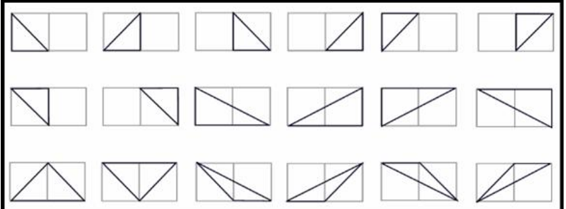

解法：
若在(6*8)格子點找出斜的共線，可用DP，將其看成(6*7) 的 A 和 (5*8) 的 B ，將其重疊中間(5*7)的C就會重複堆疊，孤立出右上角 P，然後利用排容原理來得到X的總斜線數量 X=A+B-C。然後再利用一樣的想法孤立出左下角K，可以利用邊長最大公因數-1去中間有幾條是可以共線的，若這題gcd(6,8) = 2-1=1。最後就是將斜的共線和就是A的斜共線和+B的斜共線和X的斜共線和+gcd(M,N) - 1 。最後的算出來的答案就是C M+1取N+1 – (M+1) * C N+1取3 – (N+1) * C M+1取3 – 斜共線(M,N)。

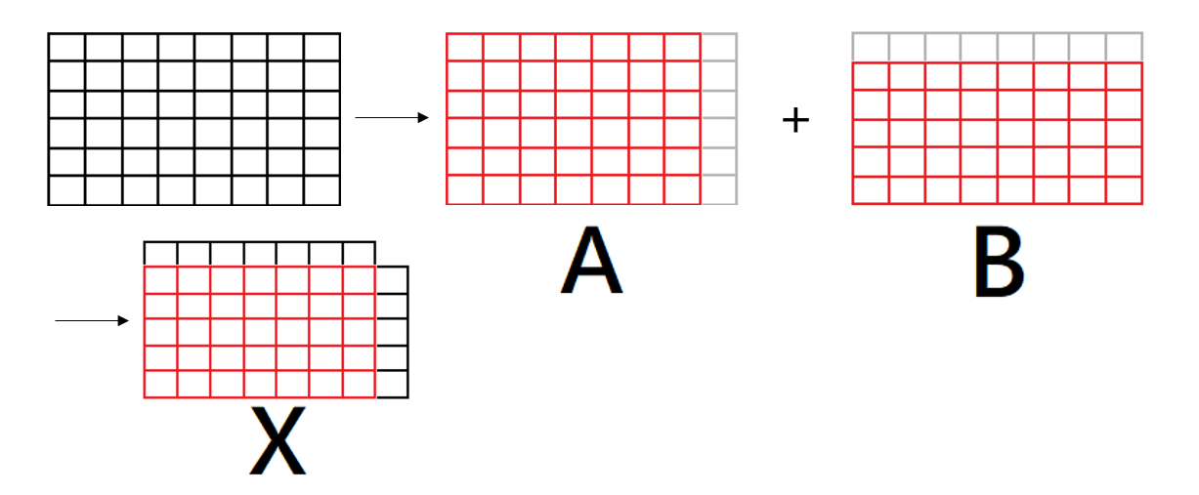

解法範例：
無。
討論：
無
程式：
無

